Sistem Informasi Pembayaran Siswa Pada Sekolah MIS. IT AL USWAH Pasirian

Roni Febrianto
Danand Aditya Nugraha

¹Sistem Informasi, Universitas Kanjuruhan Malang, foronny@gmail.com
²Sistem Informasi, Universitas Kanjuruhan Malang, d4n4ng.adty@gmail.com

Abstrak
Sekolah MIS.IT AL USWAH merupakan sekolah dasar swasta di bawah yayasan Al Uswah Pasirian, keberadaan sistem informasi pembayarannya di sekolah ini dalam pengumpulan datanya masih menggunakan cara manual atau belum terkomputerisasi. Hal ini juga terlihat pada saat mengakses data arsip guna memenuhi keperluan pembuatan laporan dengan cara menelusuri satu persatu data arsip di setiap lemari penyimpanan data. Oleh karena itu dibutuhkan sistem informasi berbasis komputer untuk mengolah, mengumpulkan, menyimpan, dan melihat informasi-informasi pada pembayaran sekolah tersebut. karena komputer merupakan satu alat bantu dalam pengolahan data yang mempunyai kemampuan yang tinggi dalam hal ketelitian, daya tampung pengingat yang besar, kecepatan proses yang tinggi dan efisiensi tenaga.
Tujuan dari pembuatan aplikasi ini adalah agar dapat mempermudah dalam penyimpanan data pembayaran dan menyajikan laporan-laporan keuangan untuk setiap periodenya secara terkomputerisasi.

Kata Kunci : Sistem Informasi, pembayaran Siswa

Abstract
School MIS.IT Uswah AL is a private elementary school under the foundations of Al Uswah Pasirian, where payment information in the school system is in data collection still use manual or computerized yet. It is also seen when accessing archived data in order to fulfill the purposes of making a report to explore how one after archival data in each data storage cupboard. Therefore, computer -based information systems required to process, collect, store, and view payment information on the school. because the computer is a tool in data processing which has high ability in terms of accuracy, which is a great reminder capacity , high processing speed and power efficiency.
The purpose of making this application is in order to facilitate the storage of payment data and present the financial statements for each period are computerized.

Keywords : information system, payment school

- Pendahuluan
Seiring dengan berjalannya waktu kebutuhan manusia akan teknologi juga semakin berkembang. Fasilitas teknologi memudahkan masyarakat dalam mengatasi berbagai masalah yang ada. Heather A. Smith James D. McKenn, Satyendra Singh (Developing Information Technology Strategy for Business Value, 2007) “IT is now being invited to the boardrooms and is being expected to play a leading role in delivering top line value and business transformation”. Kutipan tersebut menyimpulkan bahwa semakin berkembangnya Teknologi Informasi didunia, maka kebutuhan suatu perusahaan akan Teknologi Informasi semakin meningkat, baik untuk perusahaan besar maupun Usaha Kecil Menengah (UKM). Kebutuhan akan informasi yang cepat, tepat dan akurat sangat diperlukan sebagai pertimbangan proses pengambilan keputusan selanjutnya dan juga peningkatan produktifitas operasional perusahaan. Perkembangan teknologi komputer juga telah merambat kedalam dunia pendidikan. Hampir seluruh sekolah telah memiliki teknologi yang canggih dalam pengolahan data sekolah, baik dalam pengolahan data siswa, data pegawai maupun laporan penggajian hingga laporan pembayaran SPP maupun biaya pendidikan lainnya. Dalam pengambilan dan penyajian informasi, setiap instansi memiliki cara yang berbeda-beda pula, ada yang sudah menggunakan komputer dan ada juga yang masih menggunakan cara yang belum terkomputerisasi atau manual.
Sekolah MIS.IT AL USWAH merupakan sekolah dasar swasta di bawah yayasan Al Uswah Pasirian. Menurut dari hasil wawancara dengan kepala sekolah MIS.IT AL USWAH keberadaan sistem informasi pembayarannya di sekolah ini dalam pengumpulan datanya masih menggunakan cara manual atau belum terkomputerisasi. Hal ini juga terlihat pada saat mengakses data arsip guna memenuhi keperluan pembuatan laporan dengan cara menelusuri satu persatu data arsip di setiap lemari penyimpanan data arsip yang diperlukan. Oleh karena itu dibutuhkan sistem informasi berbasis komputer untuk mengolah, mengumpulkan, menyimpan, dan melihat informasi-informasi pada pembayaran sekolah tersebut. karena komputer merupakan satu alat bantu dalam pengolahan data yang mempunyai kemampuan yang tinggi dalam hal ketelitian, daya tampung pengingat yang besar, kecepatan proses yang tinggi dan efisiensi tenaga. Geoffry Mills dkk (1990) menegaskan dalam bukunya “Modern Office Management” bahwa teknologi baru terus mengalami kemajuan, terutama dalam bidang komunikasi dan pengelolaan data”,
Dengan latar belakang yang telah dikemukakan di atas, penulis mengangkat penelitian dengan judul “Aplikasi Sistem Informasi Pembayaran Siswa Pada Sekolah MIS. IT AL USWAH Pasirian”. Sehingga dengan adanya penerapan sistem komputerisasi ini dapat mengatasi permasalahan yang ada.

- Tinjauan Pustaka

Sistem informasi adalah suatu sistem di dalam suatu organisasi yang mempertemukan kebutuhan pengolahan transaksi harian, mendukung operasi, bersifat manajerial dan kegiatan strategi dari suatu organisasasi, dan menyediakan pihak luar tertentu dengan laporan - laporan yang diperlukan. (Jogiyanto, 2005).
Jadi dapat disimpulkan bahwa sistem informasi adalah suatu alat yang membantu dalam menyediakan informasi bagi penerimanya dan untuk membantu dalam pengambilan keputusan bagi manajemen didalam operasi perusahaan sehari-hari dan informasi yang layak untuk pihak luar perusahaan.
Sistem pembayaran yang digunakan di MIS.IT AL USWAH masih menggunakan data secara fisik atau belum terkomputeralisasil. Hal ini terlihat pada saat mengakses data arsip guna memenuhi keperluan dengan cara menelusuri satu persatu data arsip di setiap lemari penyimpanan data arsip yang diperlukan. Untuk jenis pembayaran sekolah yang untuk sekarang ini pada sekolah MIS.IT AL USWAH terdapat 2 jenis pembayaran yaitu pembayaran Infaq dan DSP (Dana Sumbangan Pembangunan). Dana DSP dibayarkan ketika siswa telah resmi diterima di MIS.IT AL USWAH saat pendaftaran, sehingga DSP hanya dipungut sekali dimana untuk jumlah yang harus yang dibayarkan tidak ditentukan atau bersifat sumbangan. Pembayaran Infaq dilakukan setiap bulan sekali oleh siswa kepada sekolah, dimana jumlah yang harus yang dibayarkan untuk Infaq juga tidak ditentukan berapa besarnya atau bersifat sumbangan.

- Pembahasan

Perancangan proses merupakan cara formal untuk menggambarkan bagaimana bisnis beroperasi.
Mengilustrasikan aktivitas–aktivitas yang dilakukan dan bagaimana cara berpindah diantara aktivitas–aktivitas itu. Ada banyak cara untuk merepresentasikan perancangan proses. Berikut ini perancangan proses Sistem Informasi Pembayaran Siswa Pada Sekolah MIS. IT AL USWAH Pasirian.

3.1 Context Diagram

Pada sistem Informasi Pembayaran Siswa Pada Sekolah MIS. IT AL USWAH Pasirian ini dibagi menjadi 3 proses, antara lain:

- Proses Input, meliputi:
- Input Data Siswa
- Input Data Kelas

- Proses Pembayaran, meliputi:
- Pembayaran Infaq
- Pembayaran DSP (Dana Sumbangan Pembangunan)

- Proses Laporan, merupakan hasil Dari proses pembayaran. Hasil laporan dibagi menjadi 2 yaitu:
- Laporan bulanan
- Laporan keseluruhan atau tahunan.

Context Diagram dari sistem yang dibangun adalah sebagai berikut:

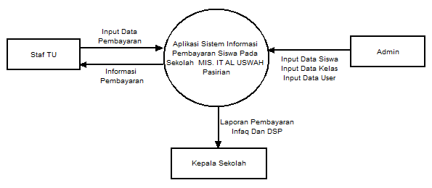
- GamGambar 3.1 Context Diagram
3.2 Data Flow Diagram (DFD)

DFD (Data Flow Diagram) atau diagram aliran data adalah model proses yang digunakan untuk mengambarkan aliran data melalui sebuah sistem dan tugas atau pengolahan data yang dilakukan oleh sistem.
Konteks diagram atau DFD level 0 menerangkan entitas-entitas yang terlibat dalam sistem.

3.3. DFD level 1
DFD level 1 menerangkan hubungan entitas, proses dan storage pada Sistem ini.

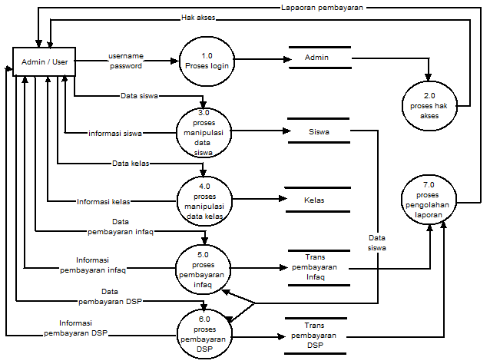

Gambar 3.2 DFD Level 1

DFD level 1 adalah penjabaran dari seluruh proses yang ada yang memuat proses-proses yang ada didalam Sistem Informasi Pembayaran Siswa Pada Sekolah MIS. IT AL USWAH Pasirian keseluruhan. Dalam DFD level 1 ini dibagi menjadi beberapa subproses yaitu proses login, proses manipulasi data siswa, pada proses manipulasi data kelas, proses pembayaran infaq, proses pembayaran DSP dan proses pengolahan laporan

3.4 Entity Relationship Diagram (ERD)

ERD merupakan suatu model untuk menjelaskan hubungan antar data dalam basis data berdasarkan objek-objek dasar data yang mempunyai hubungan antar relasi. ERD pada sistem Informasi Pembayaran Siswa Pada Sekolah MIS. IT AL USWAH Pasirian adalah sebagai berikut :
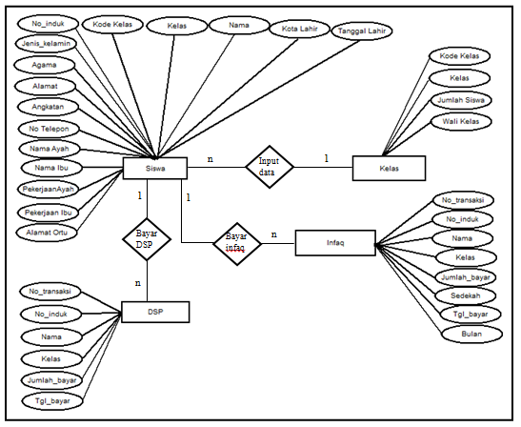

Gambar 3.3 ER Diagram

3.5 Flowchart Pembayaran Infaq

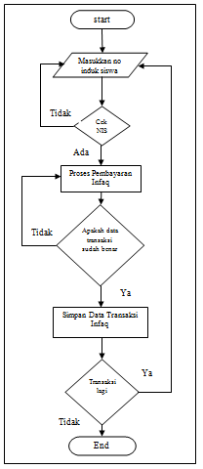

Gambar 3.4 Flowchart Pembayaran Infaq

Keterangan flowchart pembayaran infaq :
- Admin menjalankan program
- Admin memasukkan no induk siswa
- Jika no induk siswa ada maka admin maka proses transaksi pembayaran infaq berlangsung
- jika no induk tidak ada kembali ke proses memasukkan no induk siswa kemungkinan no induk salah atau belum ada
- Jika proses transaksi pembayaran infaq sudah selesai makan data proses transaksi disimpan jika tidak kembali ke proses pembayaran infaq
- Jika user ingin melakukan transaksi lagi maka akan kembali ke proses memasukkan no induk siswa
- Jika tidak proses akan berakhir

3.4 Hasil Uji Coba

Sistem informasi yang diusulkan telah berjalan dengan baik sesuai yang diharapkan. Berikut ini tampilan form data siswa ;

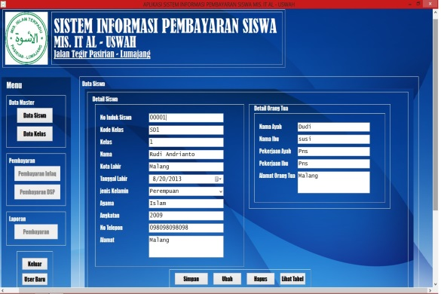

Gambar 3.5 Tampilan Form Data Siswa

Berikut ini adalah pengujian form transaksi pembayaran infaq dari Sistem Informasi pembayaran Siswa Pada Sekolah MIS IT Aluswah

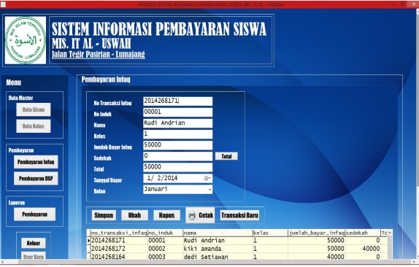

Gambar 3.6 Form Pembayaran Siswa

Apabila data hasil transaksi infaq berhasil disimpan akan keluar pesan data telah tersimpan.

- Kesimpulan

Beberapa kesimpulan yang dapat diambil dari hasil Laporan Tugas Akhir ini antara lain:

1. Telah dilakukan pembuatan Aplikasi Sistem Informasi Pembayaran Siswa di Sekolah MIS. IT AL USWAH Pasirian.

2. Dengan adanya Aplikasi Sistem Informasi Pembayaran Siswa di Sekolah MIS. IT AL USWAH Pasirian dapat mempercepat proses input data pembayaran dan pembuatan laporan kerena sudah disediakan form khusus untuk pembayaran siswa dan pembuatan laporan sehingga memudahkan petugas dalam mengambilan keputusan serta proses pelayanan terhadap siswa.

3. Aplikasi yang di bangun sangat membantu bagian keuangan sekolah dalam melakukan manajemen terhadap segala transaksi pembayaran Infaq maupun DSP di Sekolah MIS. IT AL USWAH Pasirian karena sifatnya sudah dalam bentuk database.

- Berdasarkan hasil pengujian Aplikasi terhadap User menjelaskan bahwa Aplikasi Sistem Informasi Pembayaran Siswa di Sekolah MIS. IT AL USWAH Pasirian dapat dimanfaatkan untuk adiministrasi pembayaran siswa.

5. Saran

Saran-saran untuk pengembangan lebih lanjut dari Laporan Tugas Akhir ini antara lain:
- Aplikasi ini masih dijalankan dalam personal komputer, dalam implementasinya dapat dikembangkan dalam model jaringan komputer.
- Dalam pengembangannya, aplikasi ini dapat dijalankan dengan berbasis web sehingga dapat di akses dengan mudah tanpa perlu memasang aplikasi ini pada banyak komputer.

DAFTAR PUSTAKA

Andi. 2007. Perograman Borlan Delphi 7 jilid 1. Andi dengan Madcoms. Yogyakarta.

Geoffry Mills 1990. Modern Office Management. Elex Media Komputindo. Jakarta.

Heather A. Smith James D. McKenn, Satyendra Singh. 2007. Developing Information Technology Strategy for Business Value. Englewood Cliffs.Newyork

Indrajani. 2011. Perancangan Basis Data All in 1. Jakarta. Alex Media Komputindo. Jakarta

Indrajani. 2011. Perancangan Basis Data Dalam Allin1. Elex Media Komputindo. Jakarta.

Jeffry l Whitten,Lonnie D Bentley, Kevin C Dittman. 2009. Metode Desain dan Analisis Sistem.Edisi 6.Andi Yogyakarta

Jogiyanto H.M. 1990. Analisis dan Desain Sistem Informasi : Pendekatan Terstruktur Teori dan Praktek Aplikasi Bisnis. Andi Offset. Yoyakarta.

Kristanto Andri. 2007. Perancangan Sistem Informasi Dan Aplikasinya. Gava Media. Klaten

Mulyadi. 1997. Akuntansi Manajemen: Konsep, Manfaat Dan Rekayasa, Edisi Kedua, Bagian Penerbitan Sekolah Tinggi Ilmu Ekonomi YKPN.
Gadjah Mada University Press. Yogyakarta

Raymond McLeod,Jr. 2001. Sistem Informasi Edisi 7 Jilid 2 . Prenhallindo. Jakarta

Simandjuntak J P. 2010. Aplikasi Microsoft Access 2007. Graha Ilmu. Yogyakarta

Witarto. 2004. Memahami sistem informasi: Pendekatan praktis Rekayasa
Sistem Informasi melalui kasus-kasus sistem informasi di sekitar kita.
Informatika. Prenhallindo. Bandung

Widianti, Sri. 2000.Pengantar Basis Data. Lembaga Pengembangan Profesi Indonesia. Jakarta

Yuswanto. 2003. Pemrograman Client Server Microsoft Visual Basic 6.0 Jilid 1. Prestasi Pustaka. Jakarta.

